BỘ GIAO THÔNG VẬN TẢI  ________________  Số: 03/2024/TT-BGTVT | CỘNG HÒA XÃ HỘI CHỦ NGHĨA VIỆT NAM  Độc lập - Tự do - Hạnh phúc  ______________________  Hà Nội, ngày 21 tháng 02 năm 2024

THÔNG TƯ
Sửa đổi, bổ sung một số điều của Thông tư số 27/2011/TT-BGTVT ngày 14
tháng 04 năm 2011 của Bộ trưởng Bộ Giao thông vận tải quy định về
Áp dụng sửa đổi, bổ sung năm 2002 của Công ước quốc tế về an toàn sinh
mạng con người trên biển năm 1974 ban hành kèm theo Bộ luật quốc tế về an ninh tàu biển và cảng biển
________________________

Căn cứ Bộ luật Hàng hải Việt Nam ngày 25 tháng 11 năm 2015;
Căn cứ Sửa đổi năm 2002 của Công ước quốc tế về an toàn sinh mạng con người trên biển năm 1974 ban hành kèm theo Bộ luật quốc tế về an ninh tàu biển và cảng biển;
Căn cứ Nghị định số 56/2022/NĐ-CP ngày 24 tháng 8 năm 2022 của Chính phủ quy định chức năng, nhiệm vụ, quyền hạn và cơ cấu tổ chức của Bộ Giao thông vận tải;
Căn cứ Quyết định số 191/2003/QĐ-TTg ngày 16 tháng 9 năm 2003 của Thủ tướng Chính phủ về việc phê duyệt sửa đổi, bổ sung năm 2002 một số chương của Công ước quốc tế về an toàn sinh mạng con người trên biển năm 1974;
Theo đề nghị của Vụ trưởng Vụ Vận tải và Cục trưởng Cục Đăng kiểm Việt Nam;
Bộ trưởng Bộ Giao thông vận tải ban hành Thông tư sửa đổi, bổ sung một số điều của Thông tư số 27/2011/TT-BGTVT ngày 14 tháng 4 năm 2011 của Bộ trưởng Bộ Giao thông vận tải quy định về Áp dụng sửa đổi, bổ sung năm 2002 của Công ước quốc tế về an toàn sinh mạng con người trên biển năm 1974 ban hành kèm theo Bộ luật quốc tế về an ninh tàu biển và cảng biển.
Điều 1. Sửa đổi, bổ sung một số điều của Thông tư số 27/2011/TT-BGTVT ngày 14 tháng 4 năm 2011 của Bộ trưởng Bộ Giao thông vận tải quy định về Áp dụng sửa đổi, bổ sung năm 2002 của Công ước quốc tế về an toàn sinh mạng con người trên biển năm 1974 ban hành kèm theo Bộ luật quốc tế về an ninh tàu biển và cảng biển (sau đây gọi tắt là Thông tư số 27/2011/TT-BGTVT)
1. Sửa đổi, bổ sung khoản 2 Điều 3 như sau:
“2. Trách nhiệm của Cục Đăng kiểm Việt Nam
Cục Đăng kiểm Việt Nam thực hiện chức năng “Tổ chức an ninh được công nhận”, có trách nhiệm và quyền hạn sau:
a) Hướng dẫn các Công ty tàu biển xây dựng Kế hoạch an ninh tàu biển, phê duyệt Kế hoạch an ninh tàu biển;

b) Đánh giá an ninh tàu biển và cấp Giấy chứng nhận quốc tế về an ninh tàu biển.”
2. Sửa đổi, bổ sung khoản 4 Điều 3 như sau:
“4. Trách nhiệm của Cơ sở đào tạo
a) Tổ chức huấn luyện cán bộ an ninh cảng biển, sỹ quan an ninh tàu biển, cán bộ an ninh công ty phù hợp với chương trình chuẩn của Tổ chức Hàng hải Quốc tế; cấp Giấy chứng nhận huấn luyện nghiệp vụ Cán bộ an ninh cảng biển theo mẫu quy định tại Phụ lục V và Giấy chứng nhận huấn luyện nghiệp vụ chuyên môn Sỹ quan an ninh tàu biển, Giấy chứng nhận huấn luyện nghiệp vụ Cán bộ an ninh công ty theo mẫu quy định tại Phụ lục XIV của Thông tư này;
b) Tổ chức huấn luyện cập nhật kiến thức cho Cán bộ an ninh cảng biển và Cán bộ an ninh công ty;
c) Duy trì và cập nhật danh sách người đã được cấp Giấy chứng nhận huấn luyện nghiệp vụ Cán bộ an ninh cảng biển, Giấy chứng nhận huấn luyện nghiệp vụ chuyên môn Sỹ quan an ninh tàu biển, Giấy chứng nhận huấn luyện nghiệp vụ Cán bộ an ninh công ty.”
3. Bổ sung điểm g sau điểm e khoản 5 Điều 3 như sau:
“g) Ít nhất 05 năm một lần, bố trí cán bộ an ninh cảng biển được tham gia khóa huấn luyện cập nhật kiến thức cho cán bộ an ninh cảng biển do các Cơ sở đào tạo tổ chức.”
4. Sửa đổi, bổ sung điểm c, điểm d khoản 6 Điều 3 như sau:
a) Sửa đổi, bổ sung điểm c khoản 6 như sau:
“c) Bố trí để những sỹ quan dự kiến sẽ được chỉ định kiêm nhiệm chức danh Sỹ quan an ninh tàu biển và cán bộ dự kiến sẽ được chỉ định đảm nhận chức danh Cán bộ an ninh công ty được tham gia khóa huấn luyện cấp Giấy chứng nhận huấn luyện nghiệp vụ chuyên môn Sỹ quan an ninh tàu biển và Giấy chứng nhận huấn luyện nghiệp vụ Cán bộ an ninh công ty do các Cơ sở đào tạo tổ chức.
Ít nhất 05 năm một lần, bố trí cán bộ an ninh công ty được tham gia khóa huấn luyện cập nhật kiến thức cho cán bộ an ninh công ty do các Cơ sở đào tạo tổ chức;”
b) Sửa đổi, bổ sung điểm d khoản 6 như sau:
“d) Bảo đảm các tàu thực hiện đầy đủ và kịp thời các yêu cầu về: đánh giá an ninh tàu biển; xây dựng kế hoạch an ninh tàu biển để thẩm tra, phê duyệt và cấp Giấy chứng nhận quốc tế về an ninh tàu biển. Đồng thời, bảo đảm các tàu này được cấp “Lý lịch của tàu biển” và “Bản cam kết an ninh” để sử dụng khi cần thiết;”
5. Sửa đổi, bổ sung điểm b khoản 1 Điều 4 như sau:
“b) Cục Đăng kiểm Việt Nam tiếp nhận và kiểm tra hồ sơ; nếu hồ sơ chưa đầy đủ thì trong 02 (hai) ngày làm việc kể từ ngày nhận được hồ sơ, hướng dẫn cho Công ty tàu biển để hoàn thiện hồ sơ; nếu hồ sơ đầy đủ, trong thời hạn không quá 07 (bảy) ngày làm việc kể từ ngày nhận đủ hồ sơ hợp lệ, thống nhất thời gian và địa điểm đánh giá theo yêu cầu của Công ty tàu biển;”
6. Sửa đổi, bổ sung điểm a khoản 2 Điều 4 như sau:
“a) Công ty tàu biển nộp hồ sơ qua hệ thống bưu chính, hoặc trực tiếp tại Cục Đăng kiểm Việt Nam;”
7. Sửa đổi, bổ sung điểm b khoản 1 Điều 5 như sau:
“b) Cục Đăng kiểm Việt Nam tiếp nhận và kiểm tra hồ sơ; nếu hồ sơ chưa đầy đủ thì trong 02 (hai) ngày làm việc kể từ ngày nhận được hồ sơ, hướng dẫn cho Công ty tàu biển để hoàn thiện hồ sơ;”
8. Sửa đổi, bổ sung điểm a khoản 3 Điều 5 như sau:
“a) Thành phần hồ sơ:
01 Giấy đề nghị phê duyệt Kế hoạch an ninh tàu biển theo mẫu quy định tại Phụ lục X và 01 bản chính Kế hoạch an ninh tàu biển;”

Điều 2. Thay thế, bãi bỏ một số quy định của Thông tư số 27/2011/TT-BGTVT
1. Thay thế Phụ lục V, Phụ lục VI, Phụ lục VII, Phụ lục X, Phụ lục XIV ban hành kèm theo Thông tư số 27/2011/TT-BGTVT tương ứng bằng các Phụ lục I, II, III, IV, V ban hành kèm theo Thông tư này.
2. Bãi bỏ Điều 6.
Điều 3. Hiệu lực thi hành và tổ chức thực hiện
1. Thông tư này có hiệu lực thi hành từ ngày 15 tháng 4 năm 2024.
2. Quy định chuyển tiếp: các Giấy chứng nhận huấn luyện nghiệp vụ Sỹ quan an ninh tàu biển, Giấy chứng nhận huấn luyện nghiệp vụ Cán bộ an ninh công ty đã được cấp trước ngày Thông tư này có hiệu lực thì được tiếp tục sử dụng đến hết thời hạn ghi trong Giấy chứng nhận.
3. Chánh Văn phòng Bộ, Chánh Thanh tra Bộ, các Vụ trưởng, Cục trưởng Cục Hàng hải Việt Nam, Cục trưởng Cục Đăng kiểm Việt Nam, Thủ trưởng các cơ quan, đơn vị thuộc Bộ Giao thông vận tải, các tổ chức và cá nhân có liên quan chịu trách nhiệm thi hành Thông tư này./.

Nơi nhận:  - Bộ trưởng (để b/c);  - Văn phòng Chính phủ;  - Các Bộ, cơ quan ngang Bộ, cơ quan thuộc CP;  - UBND các tỉnh, thành phố trực thuộc TW;  - Các Thứ trưởng;  - Cục Kiểm tra văn bản QPPL (Bộ Tư pháp);  - Công báo;  - Cổng TTĐT Chính phủ;  - Cổng TTĐT Bộ GTVT;  - Báo GT, Tạp chí GTVT;  - Lưu: VT, VTải (05). | KT. BỘ TRƯỞNG  THỨ TRƯỞNG  Nguyễn Xuân Sang

Phụ lục I
(Ban hành theo Thông tư số 03/2024/TT-BGTVT ngày 21 tháng 02 năm 2024
của Bộ trưởng Bộ Giao thông vận tải)

Phụ lục V

Biểu mẫu
Giấy chứng nhận huấn luyện nghiệp vụ Cán bộ an ninh cảng biển

MẶT NGOÀI
(Kích thước 15 cm x 20 cm)

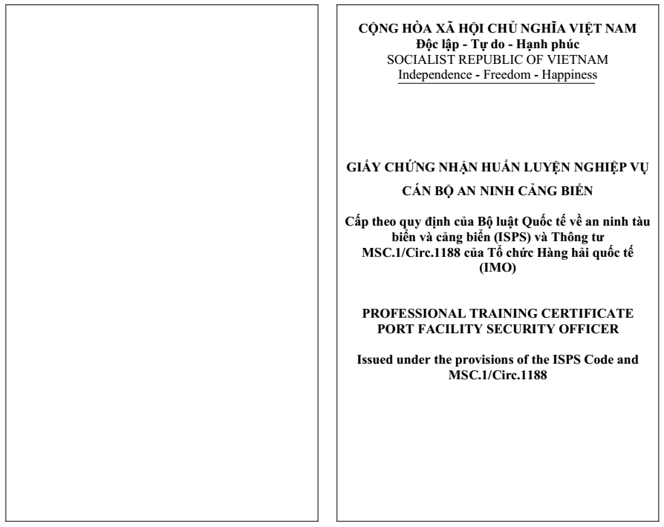

MẶT TRONG
(Kích thước 15 cm x 20 cm)

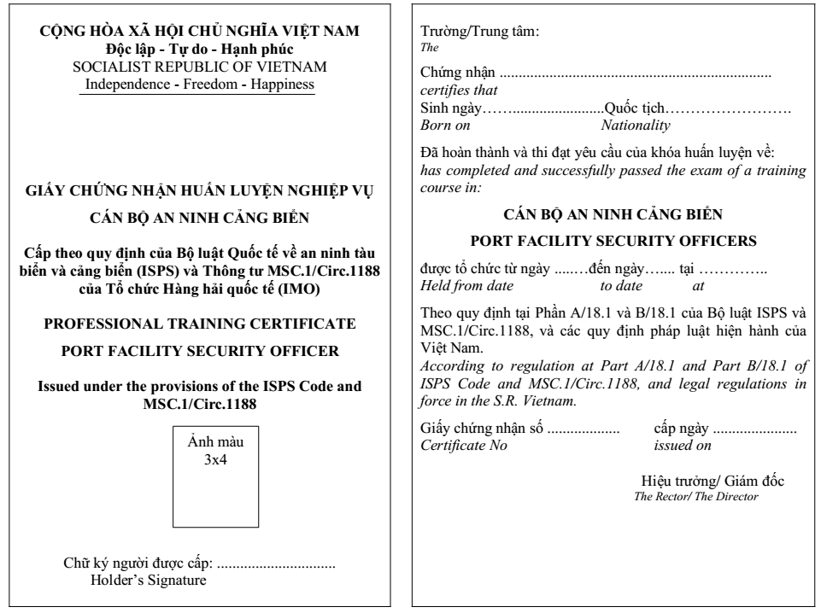

Phụ lục II
(Ban hành theo Thông tư số 03/2024/TT-BGTVT ngày 21 tháng 02 năm 2024
của Bộ trưởng Bộ Giao thông vận tải)

Phụ lục VI

…………… Tên cơ quan, đơn vị chủ quản ……………
…………… Tên cảng biển ……………

(Bản mẫu Đánh giá an ninh cảng biển)

ĐÁNH GIÁ AN NINH CẢNG BIỂN
(Lần đầu)

Tên cơ quan, bộ phận thực hiện: ………………………………………………
Thời gian tổ chức đánh giá: ……………………………………………………

(Lưu ý: Đánh giá an ninh cảng biển là tài liệu hạn chế lưu hành, nghiêm cấm việc sao chép, sử dụng, tiếp cận trái phép tài liệu này, trừ những người có trách nhiệm đối với công tác an ninh cảng biển. Khi không sử dụng phải lưu giữ trong két bảo mật)

………, tháng… năm …

MỤC LỤC
Lời nói đầu |  | Trang  số
I. Khái quát về cảng | ghi chú (1)
II. Cơ sở pháp lý đối với việc đánh giá an ninh cảng biển | ghi chú (2)
III. Phương án thực hiện đánh giá an ninh cảng biển | ghi chú (3)
IV. Các tài sản, kết cấu hạ tầng quan trọng cần bảo vệ | ghi chú (4)
V. Các mối đe dọa đối với cảng | ghi chú (5)
VI. Hậu quả của các sự cố an ninh | ghi chú (6)
VII. Các khuyến nghị
VIII. Các Phụ lục
Phụ lục 1: Sơ đồ cảng
Phụ lục 2: Danh mục các cầu, bến cảng
Phụ lục 3: Phân tích rủi ro đối với
(mối đe dọa, tình huống giả định áp vào một tài sản, kết cấu hạ tầng cụ thể, bao gồm các nội dung):
(*) Quan sát, khảo sát ngay tại vị trí tài sản, kết cấu hạ tầng được thiết lập để mô tả các đặc điểm, yếu tố của chúng dưới góc độ bảo đảm an ninh nếu tình huống giả định xảy ra. Cụ thể cần mô tả về:
- Vị trí;
- Vai trò, công dụng của tài sản, kết cấu hạ tầng và ảnh hưởng của nó đối với hoạt động chung của cảng;
- Loại, cấp cấu trúc của tài sản, kết cấu hạ tầng;
- Các kết cấu liền kề hoặc tiếp giáp với của tài sản, kết cấu hạ tầng;
- Hàng rào vòng ngoài;
- Các lối, vị trí, nơi ra vào hoặc có thể tiếp cận tài sản, kết cấu hạ tầng;
- Các hệ thống, biện pháp an ninh, bảo vệ hiện đang được vận hành: quy định ra vào, báo động, giám sát xâm nhập, chiếu sáng, camera kiểm soát tiếp cận, xâm nhập.v.v...
(**) Nhận xét về các khiếm khuyết, điểm yếu đối với các vấn đề nêu trong các nội dung đã được mô tả, nhất là về: Hàng rào; lối ra vào, tiếp cận; việc lưu thông, qua lại khu vực tài sản, kết cấu hạ tầng; quy định, cách thức kiểm tra, kiểm soát; báo động; ý thức cảnh giác của cán bộ, nhân viên và việc phổ biến, huấn luyện về an ninh.v.v...
(***) Các biện pháp an ninh cần thiết lập, áp dụng khi các Cấp độ an ninh cao hơn được thiết lập cho cảng biển:
- Cấp độ an ninh hàng hải 2;
- Cấp độ an ninh hàng hải 3;
(****) Tính toán, lập Bảng kết quả phân tích rủi ro theo mẫu tại Phụ lục VIII đối với các mối đe dọa tiềm ẩn, phù hợp với tình hình an ninh thực tế của cảng mình.
Bảng kết quả phân tích rủi ro
Phụ lục 4: Phân tích rủi ro đối với ………………………………………............
(Đủ 4 nội dung từ (*) đến (****) như Phụ lục 3)
Phụ lục 5: Phân tích rủi ro đối với …………….. -nt- …………………..……….
Phụ lục 6: Phân tích rủi ro đối với …………….. -nt- ………………….………..
……… …: Phân tích rủi ro đối với ……………..-nt- ………………….……….
Phụ lục (n): Phân tích rủi ro đối với ….……..…. -nt- …………………..……….
(Số lượng các Phụ lục tương ứng với số tài sản hoặc kết cấu hạ tầng quan trọng cần bảo vệ và do đó cần phải phân tích rủi ro)
Tiếp theo trang Mục lục là phần nội dung bản Đánh giá an ninh cảng biển theo thứ tự bắt đầu từ Lời nói đầu đến hết phần các Phụ lục.
Giải thích các Ghi chú bằng số (…) tại trang Mục lục:

- Ghi chú (1): Doanh nghiệp cảng tập hợp, thu thập thông tin về cảng biển như sau:
a) Vị trí địa lý, diện tích và ranh giới tiếp giáp (vùng đất cảng, vùng nước trước cảng);
b) Vai trò của cảng đối với sự phát triển kinh tế của tỉnh, khu vực hoặc quốc gia;
c) Số lượng và chủng loại hàng thông qua cảng;
d) Số lượt tàu đến cảng trong năm, loại tàu và quốc tịch tàu;
e) Loại công trình cảng;
g) Các kết cấu hạ tầng của cảng;
h) Sơ đồ tổ chức, điều hành sản xuất, kinh doanh;
i) Các nội quy, quy định, quy trình hiện hành liên quan đến trật tự, trị an cảng;
- Ghi chú (2): Nêu rõ việc thực hiện khoản 5 Điều 3 của Thông tư này và trích nội dung mục 15.5 phần A và mục 15.3 phần B của Bộ luật ISPS.
- Ghi chú (3): Nêu các nội dung ai chỉ đạo? Thành phần tham gia đánh giá ANCB gồm những ai? Nội dung tập hợp thông tin về cảng biển thực hiện trong bao lâu? Nội dung khảo sát thực tế tại ngay vị trí tài sản, kết cấu hạ tầng quan trọng cần bảo vệ và các vấn đề liên quan thực hiện trong bao lâu?
- Ghi chú (4): tham khảo mục 15.7 phần B của Bộ luật ISPS để xác định những tài sản, kết cấu hạ tầng cụ thể nào là quan trọng, cần bảo vệ.
- Ghi chú (5): Xác định các mối đe dọa đối với cảng như trộm cắp, buôn lậu ma tuý, di cư, vượt biên trái phép và lậu vé; trộm cắp có vũ trang đối với tàu biển; phá hoại; khủng bố và tham khảo Mục 15.11 Phần B của Bộ luật ISPS để xác định các mối đe dọa, sự cố an ninh cụ thể có thể xảy ra đối với cảng của mình.
- Ghi chú (6): nêu những hậu quả chung và hậu quả, ảnh hưởng hậu quả của các tình huống giả định.

BẢNG KẾT QUẢ PHÂN TÍCH RỦI RO

 |  |  | ĐỐI VỚI TÌNH HÌNH HIỆN TẠI |  |  |  |  |  | SAU KHI ĐÃ ÁP DỤNG CÁC BIỆN PHÁP AN NINH
CSHT và hoạt động quan trọng | Xác định các  mối đe dọa |  | Điểm hậu quả | Điểm khả năng tồn tại |  |  | Cấp, biện pháp xử lý | Biện pháp an ninh cần áp dụng | Điểm hậu  quả | Điểm khả năng tồn tại |  |  | Cấp, biện pháp  xử lý
 |  |  |  | Đối với KNXN | Đối  với ANTC | Tổng điểm |  |  |  | Đối  với KNXN | Đối  với ANTC | Tổng điểm
 | Mối  đe  dọa chính  1 | - Tình huống cụ thể 1
 |  | - Tình huống cụ thể 2
 |  | - …
 | Mối  đe  dọa chính  2 | - Tình huống cụ thể 1
 |  | - Tình huống cụ thể 2
 |  | - …
Các mối đe dọa, tình huống giả định thường là: Tấn công từ xa, đánh bom từ bên ngoài; xâm nhập trái phép; đưa vũ khí vào cảng, lên tàu; chiếm quyền kiểm soát; bắt, khống chế nhân viên; phá hoại; tấn công nhân viên, ăn trộm …

Phụ lục III
(Ban hành theo Thông tư số 03/2024/TT-BGTVT ngày 21 tháng 02 năm 2024
của Bộ trưởng Bộ Giao thông vận tải)

Phụ lục VII

…………… Tên cơ quan, đơn vị chủ quản ……………
…………… Tên cảng biển ……………

(Bản mẫu Kế hoạch an ninh cảng biển)

KẾ HOẠCH AN NINH CẢNG BIỂN
(Lần )

Tên cơ quan, bộ phận thực hiện: ……………………………………………

(Lưu ý: Kế hoạch an ninh cảng biển là tài liệu hạn chế lưu hành, nghiêm cấm việc sao chép, sử dụng, tiếp cận trái phép tài liệu này, trừ những người có trách nhiệm đối với công tác an ninh cảng biển. Khi không sử dụng phải lưu giữ trong két bảo mật)

………, tháng … năm …

MỤC LỤC
Trang số
Bảng theo dõi Sửa đổi, bổ sung Kế hoạch an ninh cảng biển
Lời nói đầu
I. Cơ sở pháp lý đối với việc lập kế hoạch an ninh cảng biển....Xem ghi chú (1) dưới đây
II. Các tổ chức và trách nhiệm về an ninh ............................................(2)...............
III. Các biện pháp an ninh ....................................................................(3)...............
IV. Quy trình báo cáo và các kế hoạch khẩn cấp .................................(4)...............
V. Huấn luyện, thực tập và diễn tập .....................................................(5)...............
VI. Xem xét lại Kế hoạch An ninh cảng biển ......................................(6)...............
VII. Các Phụ lục .
Phụ lục 1: Địa chỉ liên lạc.....................................................................(7)...............
Phụ lục 2: Đánh giá an ninh cảng biển..................................................(8)...............
Phụ lục 3: Sơ đồ cảng và các khu vực hạn chế
Phụ lục 4: Mẫu Bản cam kết an ninh....................................................(9)..............
Phụ lục 5: Mẫu Báo cáo các mối đe dọa/sự cố ....................................(10).............

BẢNG THEO DÕI SỬA ĐỔI, BỔ SUNG KẾ HOẠCH AN NINH CẢNG BIỂN

STT | Ngày sửa đổi | Vị trí sửa đổi (Trang số) | Nội dung sửa đổi | Ghi chú
Tiếp theo trang Bảng theo dõi sửa đổi là phần nội dung bản "Kế hoạch an ninh cảng biển" theo thứ tự bắt đầu từ Lời nói đầu đến hết phần Các Phụ lục.
Giải thích các Ghi chú bằng số (...) tại trang Mục lục:
- Ghi chú (1): Nêu rõ: Việc thực hiện khoản 5 Điều 3 của Thông tư này và căn cứ Bộ luật quốc tế về an ninh tàu biển và cảng biển (Bộ luật ISPS); Cụ thể là trích nội dung Mục 16.3 Phần A và Mục 16.3 Phần B của Bộ luật ISPS.
- Ghi chú (2): Nêu rõ trách nhiệm về an ninh của các tổ chức, cơ quan, đơn vị, doanh nghiệp có liên quan như: Doanh nghiệp cảng biển, Bộ Giao thông vận tải, Cục Hàng hải Việt Nam, Cảng vụ Hàng hải khu vực, Công an, Cảnh sát giao thông đường thuỷ, Biên phòng, Hải quan, Kiểm dịch... tại địa bàn khu vực cảng biển. (Căn cứ vào Quyết định 191/2003/QĐ-TTg ngày 16/9/2003 của Thủ tướng Chính phủ về việc phê duyệt sửa đổi, bổ sung năm 2002 một số chương của Công ước Quốc tế về an toàn sinh mạng con người trên biển và Thông tư này). Đối với Doanh nghiệp cảng biển cần nêu chi tiết về: chính sách an ninh của cảng biển, tổ chức và trách nhiệm của tổ chức an ninh cảng biển, trách nhiệm của Cán bộ An ninh cảng biển, trách nhiệm của các nhân viên tại cảng có nhiệm vụ cụ thể về an ninh, trách nhiệm của các nhân viên khác tại Cảng và quyền hạn ký kết bản Cam kết an ninh.
Về việc phê duyệt sửa đổi, bổ sung năm 2002 một số chương của Công ước Quốc tế về an toàn sinh mạng con người trên biển
- Ghi chú (3): Nêu tất cả các biện pháp an ninh sẽ được thiết lập, áp dụng tại cảng biển ở cả ba cấp độ an ninh và tập hợp theo nhóm các lĩnh vực nêu tại Mục 16.9 phần B của Bộ luật ISPS (tham khảo các khuyến nghị tại các Mục từ 16.10 đến 16.54 phần B của Bộ luật ISPS) và cụ thể hoá các khuyến nghị trong bản Đánh giá an ninh cảng biển thành các biện pháp an ninh.
- Ghi chú (4): Nêu rõ trách nhiệm, quy trình thông báo, báo cáo các sự cố/ mối đe dọa an ninh hàng hải giữa các cơ quan liên quan. Đồng thời, nêu tất cả các quy trình ứng phó đối với các tình huống khẩn nguy có thể xảy ra đối với cảng (như sơ tán khỏi cảng, phát hiện vũ khí/ chất nổ trong cảng, các thiết bị an ninh bị hỏng.v.v...)
- Ghi chú (5): Nêu cụ thể chương trình huấn luyện, thực tập và diễn tập an ninh sẽ được triển khai tại đơn vị mình. (Tham khảo những nội dung cần huấn luyện thực tập và diễn tập tại Mục 18 Phần B của Bộ luật ISPS và căn cứ thực trạng của đơn vị)
- Ghi chú (6): Nêu các quy trình liên quan đến việc xem xét tính hiệu quả của các biện pháp và quy trình an ninh hiện được thiết lập trong Kế hoạch an ninh cảng biển.
- Ghi chú (7): Nêu rõ các thông tin về địa chỉ liên lạc của cảng biển, doanh nghiệp cảng biển, Cán bộ an ninh cảng biển, trực ban an ninh cảng biển v.v...
- Ghi chú (8): Bản Đánh giá an ninh cảng biển (ĐGANCB) đã được phê duyệt.
- Ghi chú (9): Phụ lục ... của Thông tư này.
- Ghi chú (10): Phụ lục F của Ví dụ về Mẫu đề cương Kế hoạch An ninh cảng biển của tài liệu sử dụng trong các khóa huấn luyện Cán bộ an ninh cảng biển do Cục Hàng hải Việt Nam tổ chức.
Lưu ý: Từ ngữ sử dụng trong Kế hoạch an ninh cảng biển phải nhất quán với Đánh giá an ninh cảng biển.

Phụ lục IV
(Ban hành theo Thông tư số 03/2024/TT-BGTVT ngày 21 tháng 02 năm 2024
của Bộ trưởng Bộ Giao thông vận tải)

Phụ lục X

CỘNG HÒA XÃ HỘI CHỦ NGHĨA VIỆT NAM
Độc lập - Tự do - Hạnh phúc

GIẤY ĐỀ NGHỊ PHÊ DUYỆT KẾ HOẠCH AN NINH TÀU
VÀ ĐÁNH GIÁ AN NINH TÀU BIỂN
APPLICATION FOR SSP APPROVAL AND SHIPBOARD SECURITY AUDIT

Kính gửi/ To: Cục Đăng kiểm Việt Nam

Chúng tôi đề nghị Cục Đăng kiểm Việt Nam phê duyệt Kế hoạch an ninh tàu biển SSP/ thực hiện đánh giá an ninh tàu biển theo yêu cầu của Bộ luật ISPS như chi tiết dưới đây:
We request Vietnam Register to carry out Ship Security Plan approval and Shipboard Security audit in accordance with ISPS Code requirements as mentioned below:
□ Phê duyệt SSP  SSP Approval | □ Lần đầu/Initial SSP □ Bổ sung sửa đổi/for amendment SSP
□ Đánh giá an ninh tàu  Shipboard Security Audit | □ Lần đầu/Initial □ Trung gian/Intermediate □ Cấp mới/Renewal  □ Sơ bộ/Issuing Interim ISSC  □ Bổ sung/Additional (lý do/for: )  □ Khắc phục/Follow up (lý do/for: )
Tàu  Ship | Tên tàu/Ship name: | Hô hiệu/Call sign:
 | Loại tàu/Type: | Số IMO/IMO No.:
 | Treo cờ/Flag: | Số đăng ký/Official No.:
 | Cảng đăng ký/Port of Registry: | Tổng dung tích/Gross Tonnage:
 | GCN ISSC (nếu có)/ISSC Cert. (if any): | Năm đóng/Year of Build:
Công ty  Company | Tên Công ty/Company name:
 | Số nhận dạng/Company IMO Number:
 | Địa chỉ/Address:
 | Telephone No.: Fax No.:
Cán bộ an ninh công ty/ CSO:
GCN CSO (nếu có)/CSO Cert. (if any):
Dự kiến đánh giá  Audit Schedule | Ngày/Date:
 | Địa điểm/Place:
 | Đại lý liên hệ/Name of Agent:
 | Telephone No.: Fax No.: Email:
Tổ chức chịu trách nhiệm thanh toán chi phí đánh giá và lệ phí cấp giấy chứng nhận:
All fees and expenses incurred in the above-mentioned audit and issue of certificate are paid by:
Công ty/Company:
Địa chỉ/Address:
Mã số thuế/Tax Code:
Telephone No.: Fax No.:

Ngày/Date:
Đại diện Công ty/Signature of Applicant

Phụ lục V
(Ban hành theo Thông tư số 03/2024/TT-BGTVT ngày 21 tháng 02 năm 2024
của Bộ trưởng Bộ Giao thông vận tải)

Phụ lục XIV

Biểu mẫu
Giấy chứng nhận huấn luyện nghiệp vụ chuyên môn
Sĩ quan an ninh tàu biển

MẶT NGOÀI
(Kích thước 15 cm x 20 cm)

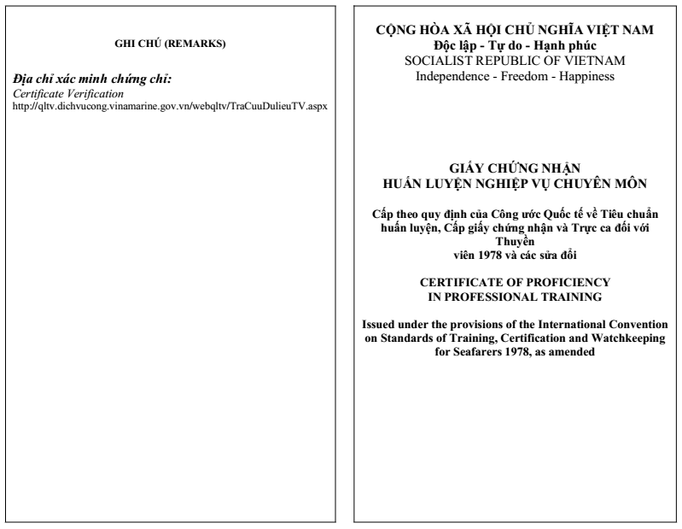

MẶT TRONG
(Kích thước 15 cm x 20 cm)

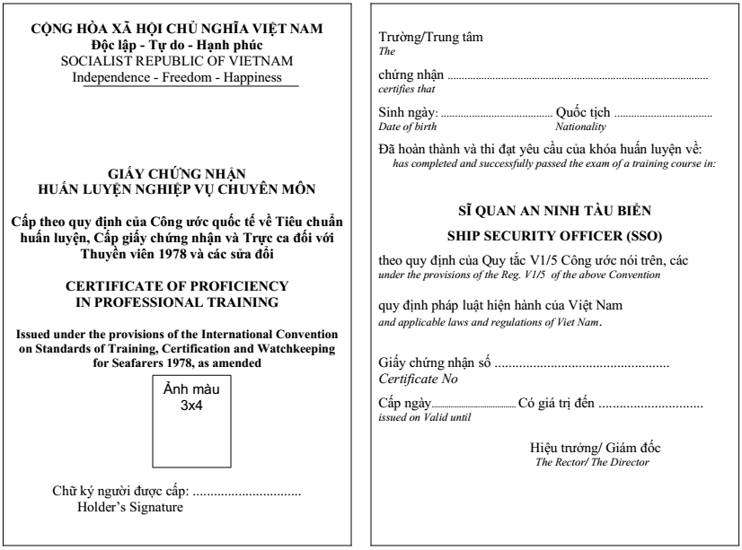

Biểu mẫu
Giấy chứng nhận huấn luyện nghiệp vụ
Cán bộ an ninh công ty

MẶT NGOÀI
(Kích thước 15 cm x 20 cm)

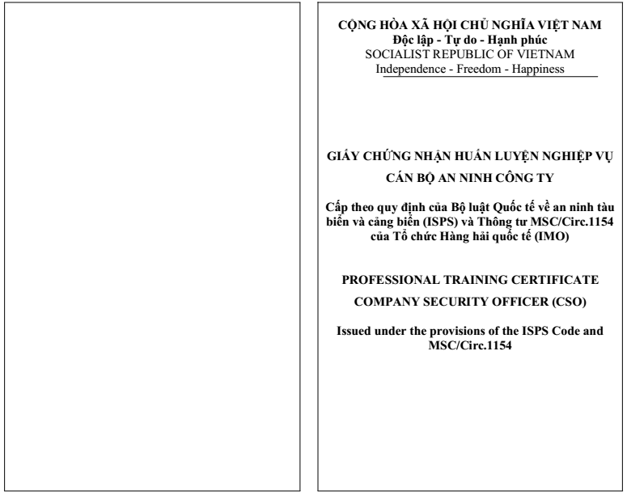

MẶT TRONG
(Kích thước 15 cm x 20 cm)

